

This Care Plan is developed within
Clinic logo
PanCare Transitionsplan für den Übergang
in die Langzeitnachsorge/ Erwachsenenversorgung
Dieser PanCare Transitionsplan soll dich in wichtigen Phasen deiner Versorgung nach einer Krebserkrankung im Kindes- oder jungen Erwachsenenalter unterstützen. Dieses Dokument bietet dir einen klaren Überblick über den gesamten Transitionsprozess und enthält einen strukturierten, schrittweisen, auf dich zugeschnittenen Leitfaden sowie Themen für Gespräche.
Es hilft dir, dich besser informiert, selbstbestimmt und sicherer zu fühlen. Du kannst diesen Plan auf verschiedene Weise nutzen: als persönliche Referenz, als Kommunikationsinstrument mit deinem Behandlungsteam oder als leicht verständliche Übersicht, die dir hilft, den Transitionsprozess zu meistern.
Idealerweise wird dieser Plan frühzeitig von deinem Behandlungsteam ausgestellt und während des gesamten Prozesses regelmäßig aktualisiert: beginnend am Ende der aktiven Behandlung bis nach dem Übergang in eine neue Versorgungsumgebung. Dieser Plan enthält persönliche und gesundheitsbezogene Informationen. Er wird nach der Fertigstellung von dir aufbewahrt. Mit deiner Zustimmung kann er mit deinem Gesundheitsdienstleister, deinen Angehörigen oder Pflegepersonen geteilt werden.
Für detaillierte Informationen zu deiner bisherigen Behandlung, empfohlenen langfristigen Nachsorge und allgemeinen Gesundheitsempfehlungen nutze bitte den PanCare Nachsorgeplan – Langversion oder Kurzversion.
Dieser PanCare Transitionsplan kann bei zukünftige Überarbeitungen laufend aktualisiert werden.

Entstehungsdatum: Mai 2026
Weitere Informationen: www.pancare.eu
- Allgemeine Informationen
- Überblick über den Transitionsprozess
- Überblick über das Gesundheitspersonal
- Persönliche Bedürfnisse und Wünsche
- Welche Themen sollen besprochen werden?
- Beurteilung der (Transitions)Bereitschaft

 | Co-funded by the European Union. Views and opinions expressed are however those of the author(s) only and do not necessarily reflect those of the European Union or the European Health and Digital Executive Agency (HaDEA). Neither the European Union nor the granting authority can be held responsible for them.

1. Allgemeine Informationen
Dieser Teil beschreibt deine grundlegenden Informationen.
(Bevorzugter) Name | Name eingeben
Geburtsdatum | TT/MM/JJJJ
Geschlecht bei der Geburt | Geschlecht bei der Geburt eingeben
Geschlechtsidentität | Geschlechtsidentität eingeben
Telefonnummer | Telefonnummer eingeben
E-Mail-Adresse | E-Mail-Adresse eingeben
Namen der Eltern/Betreuungspersonen | Namen der Eltern/Betreuungspersonen eingeben
Notfallkontakt | Notfallkontakt eingeben
Behandlungszentrum | Behandlungszentrum eingeben
Hausärzt:in | Hausärzt:in eingeben

2. Überblick über den Transitionsprozess
Dieser Teil bietet einen Überblick über den Transitionsprozess einschließlich wichtiger Übergangsmomente im Verlauf der medizinischen Versorgung nach einer Krebserkrankung im Kindes- oder jungen Erwachsenenalter.
Ab diesem Zeitpunkt verlagert sich der Schwerpunkt der Versorgung in der Regel von der Überwachung auf Krebsrezidive und akute Auswirkungen der Krebsbehandlung hin zur Erkennung und Behandlung von Spätfolgen der Krebstherapie. Je nach deinem Alter zum Zeitpunkt der Diagnose kann dieser Zeitpunkt dem Übergang in die Erwachsenenversorgung vorausgehen oder mit diesem zusammenfallen. Idealerweise sollten diese Übergangsmomente dann stattfinden, wenn du für diesen Übergang bereit bist, d. h. zu einem Zeitpunkt, an dem deine Situation in Bezug auf Gesundheit, Bildung, familiäre Umstände usw. relativ stabil ist.
Der gesamte Prozess der angemessenen Vorbereitung auf den Eintritt in eine neue Versorgungsphase wird als Übergangsprozess bezeichnet. In der folgenden Abbildung kannst du (voraussichtliche) Termine eintragen, an denen Übergangsmomente in deinem Behandlungsverlauf stattfinden.

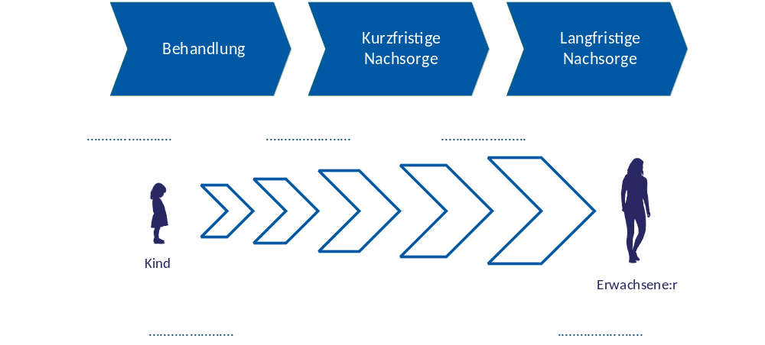
3. Übersicht über das Gesundheitspersonal
Dieser Teil zeigt, welche Leistungen und Fachkräfte beteiligt sind, und gibt einen Überblick über die geplanten Kliniktermine. Möglicherweise treffen nicht alle davon auf dich zu.
Transitionskoordinator:in |  | Name eingeben
Kinderärzt:in(nen) |  | Name eingeben
Fachärzt:in(nen) für Erwachsene |  | Name eingeben
Psycholog:in(nen) |  | Name eingeben
Sozialarbeiter:in(nen) |  | Name eingeben
Rehabilitationsspezialist:in(nen) |  | Name eingeben
Sonstige (bitte angeben) |  | Name eingeben
3a. Übersicht über anstehende Klinikbesuche
Datum: | Uhrzeit: | Termin bei:
TT/MM/JJJJ | Uhrzeit eingeben | Name eingeben
TT/MM/JJJJ | Uhrzeit eingeben | Name eingeben
TT/MM/JJJJ | Uhrzeit eingeben | Name eingeben

4. Persönliche Bedürfnisse und Wünsche
Dieser Abschnitt bietet Platz für persönliche Bedürfnisse, Wünsche und Erwartungen, damit der Prozess an das angepasst werden kann, was dir am wichtigsten ist.
Bevorzugte Sprache | Präferenz angeben
Was mir beim Erwachsenwerden wichtig ist | Präferenz angeben
Was mir während des Transitionsprozesses wichtig ist | Präferenz angeben
Das Gesundheitspersonal sollte wissen, dass | Präferenz angeben
Sonstige Bedürfnisse und Wünsche | Präferenz angeben
Informationen können an Eltern/Betreuer weitergegeben werden | Ja □ / Nein □

5. Welche Themen sollen besprochen werden?

Dieser Teil hilft dabei, die wichtigsten Themen zu identifizieren, die während des Transitionsprozesses besprochen werden sollten. Er deckt verschiedene Bereiche ab, wie Gesundheit, soziales Leben, Bildung und Alltag. Das Ziel ist es, eine reibungslose, kontinuierliche Versorgung sicherzustellen, die wachsende Selbstständigkeit zu unterstützen und das langfristige Wohlbefinden zu fördern.
Persönliche Situation | Ja □ / Nein □ | z. B. Bildung, Beschäftigung, selbstständiges Leben, Beziehungen
Soziales Umfeld | Ja □ / Nein □ | z. B. Familie, Freunde, Schule/Arbeit, Gemeinschaft
Sozialversicherung | Ja □ / Nein □ | z. B. Behindertenrente, Beihilfen, finanzielle Unterstützung
Wie verändert sich meine Rolle in meiner Versorgung während der Transition? | Ja □ / Nein □ | z. B. mehr Verantwortung bei Terminen übernehmen, die eigene Diagnose verstehen, Fragen für das Betreuungsteam vorbereiten
Medikamentenmanagement Ja □ / Nein □ | Ja □ / Nein □ | z. B. Medikamenteneinnahme zur richtigen Zeit, Nachbestellung von Medikamenten
Lebensstil und Prävention | Ja □ / Nein □ | z. B. gesundheitsförderndes Verhalten, Selbstmanagement
Versicherungen | Ja □ / Nein □ | z. B. Krankenversicherungsschutz, Erstattung von Medikamenten
Psychische Gesundheit | Ja □ / Nein □ | z. B. Stress, Ängste, Umgang mit Unsicherheit, Unterstützungsmöglichkeiten
Fruchtbarkeit und sexuelle Gesundheit | Ja □ / Nein □ | z. B. Fertilitätserhalt, Verhütung, sexuelles Wohlbefinden
Praktische Unterstützung | Ja □ / Nein □ | z. B. Finanzen, Wohnen, Transport, Sozialleistungen
Präferenzen für Peer-Support | Ja □ / Nein □ | z. B. Wunsch nach Kontakt zu jemandem, der Ähnliches erlebt hat, Selbsthilfegruppen, Online-Communities
Umgang mit Spätfolgen | Ja □ / Nein □ | z. B. langfristige körperliche und psychosoziale Folgen
Sonstiges | Ja □ / Nein □

6. Beurteilung zur (Transitions)Bereitschaft
Dieser Teil beschreibt verschiedene Möglichkeiten, die Bereitschaft für die Transition in eine neue Versorgungsphase zu evaluieren. Eine Beurteilung der Transitions-Bereitschaft hilft dabei, sich vor der Transition in die nächste Versorgungsphase sicher, gut informiert und unterstützt zu fühlen. Es gibt mehrere Möglichkeiten, die Bereitschaft zu beurteilen. Nicht alle Möglichkeiten sind frei zugänglich, besprechen Sie die Optionen mit Ihrem behandelnden Arzt.
Mein Gesundheitsdienstleister und ich haben uns für die folgende Methode zur Beurteilung der Bereitschaft entschieden:

- Ein bestehendes, validiertes Instrument zur Beurteilung der Transitionsbereitschaft:

- TRAQ 6.0: Der Transition Readiness Assessment Questionnaire (TRAQ) misst die Selbstmanagement- und Selbstvertretungsfähigkeiten bei Jugendlichen mit besonderen Gesundheitsbedürfnissen, die sich auf den Übergang von der pädiatrischen zur Erwachsenenversorgung vorbereiten.  - TRANSITION-Q: Der TRANSITION-Q ist eine klinisch aussagekräftige Skala, die in Übergangsprogrammen mit Jugendlichen ab 12 Jahren eingesetzt wird, um die Entwicklung der Selbstmanagementfähigkeiten zu messen und zu verfolgen, die für die Bewältigung der eigenen Gesundheit und Gesundheitsversorgung erforderlich sind.  - STARx: Der STARx-Fragebogen ist ein Maß für die allgemeine Übergangsbereitschaft, das drei Bereiche bei Jugendlichen und jungen Erwachsenen mit chronischen Erkrankungen bewertet: Kommunikation mit medizinischen Leistungserbringern, Krankheitswissen und Selbstmanagement.  - GYPES: Die Gothenburg Young Persons Empowerment Scale (GYPES) ist ein 15-Punkte-Fragebogen, der entwickelt wurde, um die Patientenbefähigung bei jungen Menschen mit chronischen Erkrankungen in fünf Dimensionen zu messen.  - Sonstiges, nämlich:  ……………………………………………………………………………………………………………………..  - Wir haben unsere eigene Liste mit Bereitschaftskriterien entwickelt. | 
 | 
 | 
 | 
Im folgenden Feld können die wichtigsten Ergebnisse der Bereitschaftsbeurteilung und die Implikationen für den Übergangsprozess zusammengefasst werden.

